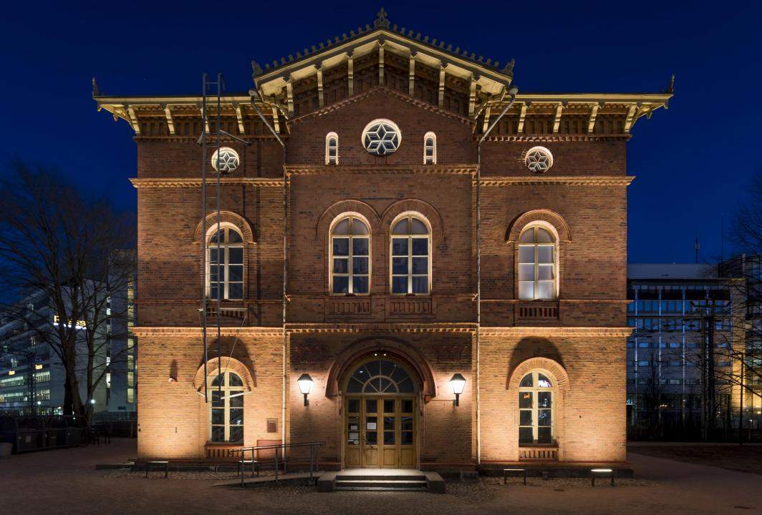

Vantaan kaupunginmuseo
Tervetuloa Vantaan kaupunginmuseoon! Olemme Vantaan kaupungin ylläpitämä museo, jonka päätoimipiste on vuonna 1862 rakennetussa Tikkurilan vanhassa asemarakennuksessa. Museomme on Vantaan historian, kulttuuriperinnön ja kulttuuriympäristön asiantuntija sekä oppimisympäristö kaikille lähialueen asukkaille.

Puistolan Eläkkeensaajille on varattu opastettu kierros Vantaan kaupunginmuseossa 15.1.2025 klo 11:00.

Jos haluat voit osallistua yhteiselle lounaalle museokierroksen jälkeen Dixissä.

Maksu ja ilmoittautuminen 9.1.2025 mennessä matkavastaaville:
Soile Stenman, puhelin 040 737 4092,
soile.stenman@gmail.com

Ritva Hintikka, puhelin 040 823 9634,
hintikka.ritva@gmail.com

KIERROKSEN HINTA ON 5 €
PUISTOLAN ELÄKKEENSAAJIEN TILINUMERO ON
FI17 2133 1800 0053 77 JA VIITE 15011

